实 验 报 告
班 级 24数科3学号 202414870311姓名 高浚杰
实验日期 10.25 第 次报告
课程名称：数据库管理系统
实验题目：图书情报检索与统计平台
实验目的与要求
实验环境的配置 | WIN 11  VM WARE 17.5.0  CENTOS STREAM 10  MONGODB 9.0.2  MONBOSH 2.13.0
实验内容与实验步骤  和结果 | 任务二 ST-2：数据库建模与数据填充（1）  （1）选择 library 数据库并建立普通业务集合：books、readers、category_stats。  use library  db.createCollection("books")  db.createCollection("readers")  db.createCollection("category_stats")  （2）建立固定集合 book_logs，容量上限 1,048,576 字节，最多保存 1000 条记录。  db.createCollection("book_logs", {  capped: true, size: 1048576, max: 100  +0  })  （3）建立借阅时间序列集合 borrow_logs，时间字段 borrow_date，时间粒度 hours。  db.createCollection("borrow_logs", {  timeseries: {timeField:"borrow_date", granularity:"hours"},  expireAfterSeconds: 157680000  })  （4）建立 book_in_stock 库存视图，只显示 stock 大于 0 的图书。  db.createView("book_in_stock", "books", [  {$match:{stock:{$gt:0}}}  ])  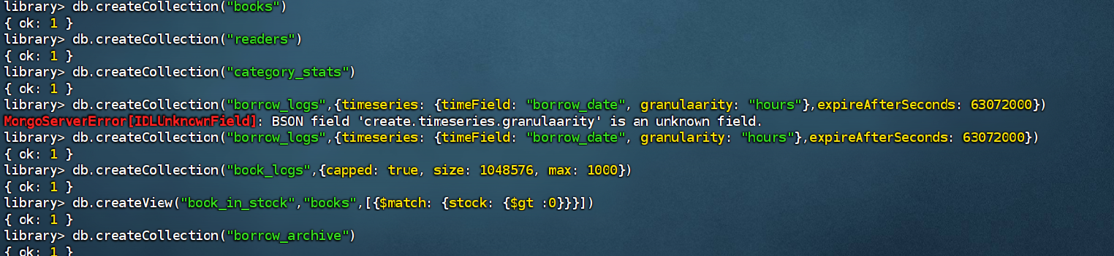  5）通过 mongosh 直接读取三个 TXT 数据文件。原文件为 Extended JSON 数组，使用 EJSON.parse 保留 Date 类型。  （6）按照任务要求，先单条插入第一本图书，再批量插入其余图书；读者与借阅记录采用批量插入。  db.books.insertOne(books[0])  db.books.insertMany(books.slice(1))  db.readers.insertMany(readers)  db.borrow_logs.insertMany(logs)  （7）检查集合数量、特殊集合类型及库存视图。  db.books.countDocuments({})  db.readers.countDocuments({})  db.borrow_logs.countDocuments({})  db.getCollectionInfos({name:"book_logs"})  db.getCollectionInfos({name:"borrow_logs"})  db.book_in_stock.find().limit(3)  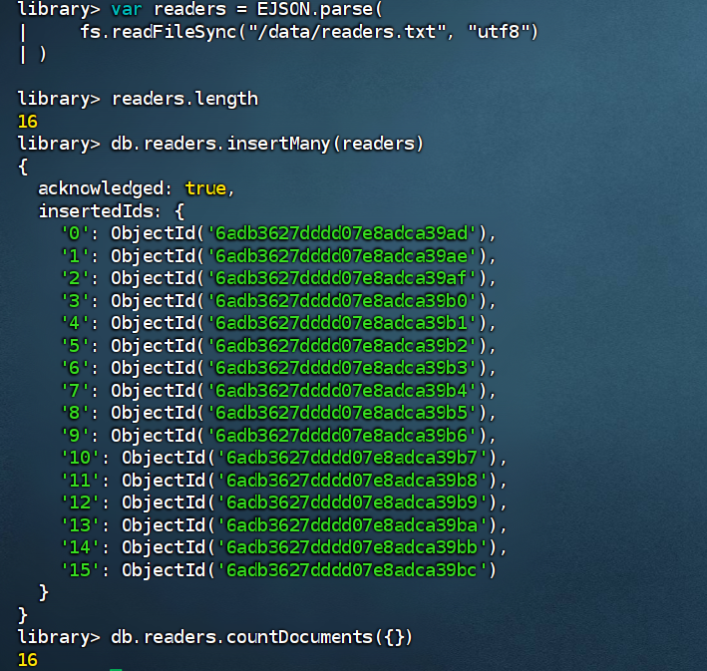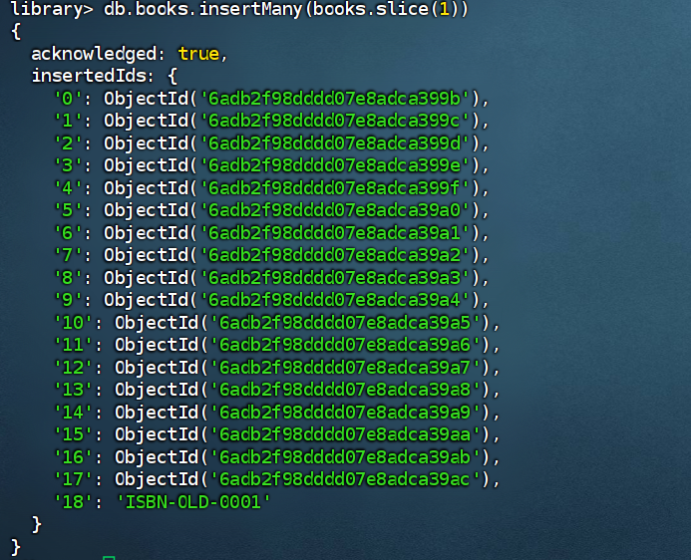  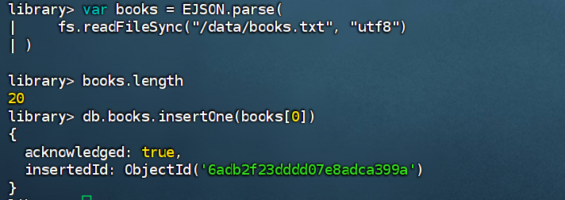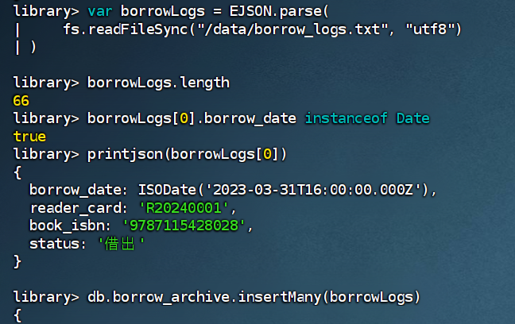  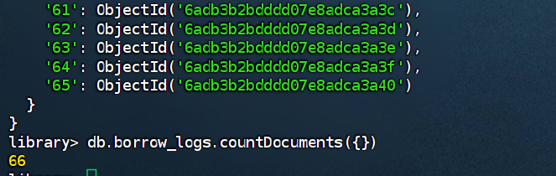  任务三 ST-3：数据检索实现（1）  在 mongosh 中进入 library 数据库，完成 Q1—Q16。以下“预期”均依据未进行更新、删除的原始配套数据计算；实际结果以运行记录为准。  use library  任务三 ST-3：数据更新与删除（2）  1．更新操作 U1—U4  U1 使用 updateOne 与 $inc 将指定 ISBN 图书库存减少 5，设置库存保护条件。  db.books.updateOne(  {isbn:"9787115428028",stock:{$gte:5}},  {$inc:{stock:-5}}  )  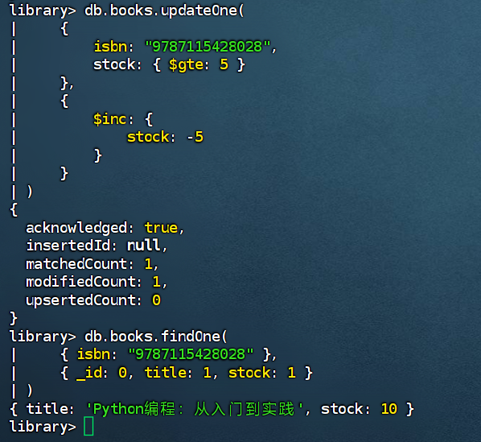  U2 使用 updateMany 与 $mul 将“外语”类别图书价格乘以 0.9。  db.books.updateMany({category:"外语"},{$mul:{price:0.9}})  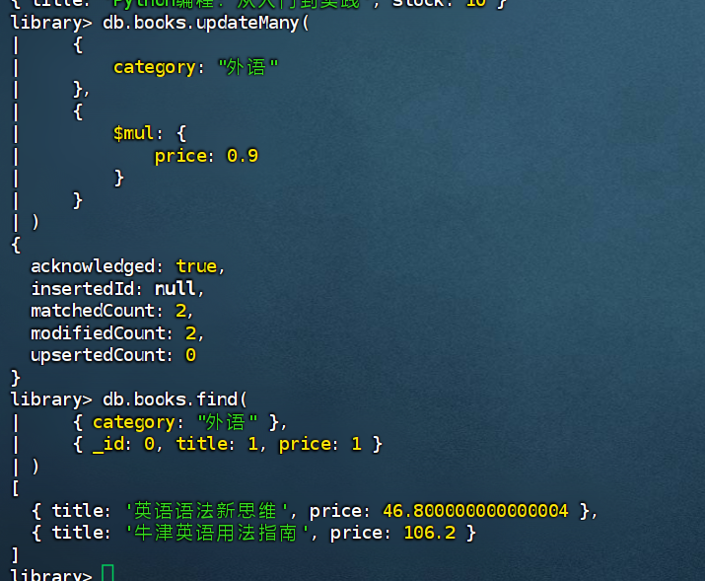  U3 使用 $currentDate 自动记录最近一次修改时间。  db.books.updateOne({isbn:"9787115428028"},  {$currentDate:{updated_at:true}})  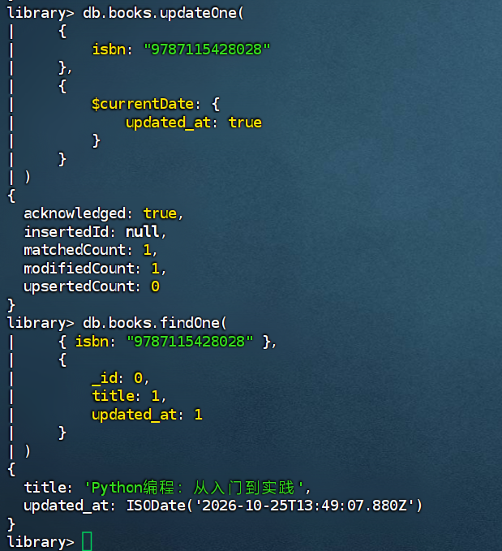  U4 使用 $unset 删除指定图书的 tags 字段。  db.books.updateOne({isbn:"9787115293800"},  {$unset:{tags:""}})  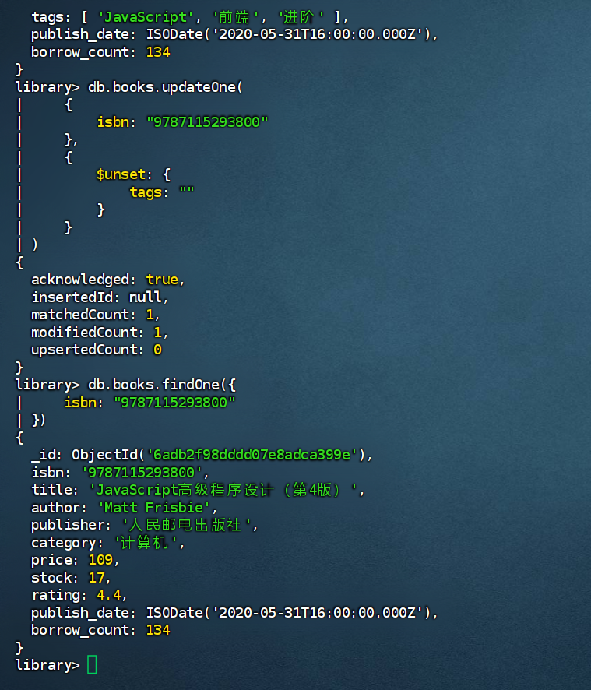  2．删除操作 D1—D2  D1：先查询“已归还”记录，核实目标记录及数据库版本支持情况；仅在确认备份后演示 deleteOne。  db.version()  db.borrow_logs.find({status:{$eq:"已归还"}}).limit(1)  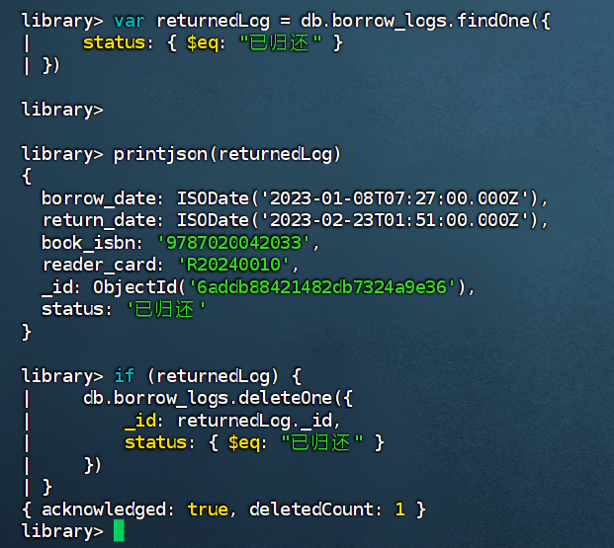  D2：检索“逾期且无 return_date”记录，先统计匹配数，再决定是否执行 deleteMany。  db.borrow_logs.countDocuments({  status:"逾期",return_date:{$exists:false}  })  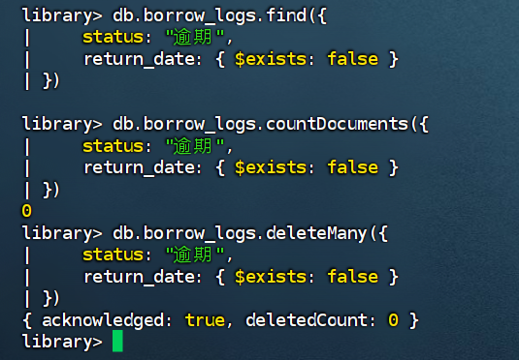  D3：使用 replaceOne 整体替换一名读者的文档。先读取原文档，再保留原有 _id 和其他字段，只变更电话及读者级别。  var oldReader = db.readers.findOne({card_no:"R20240016"})  if(oldReader){  var newReader={...oldReader,phone:"15300153099",level:"高级"}  db.readers.replaceOne({_id:oldReader._id},newReader)  }  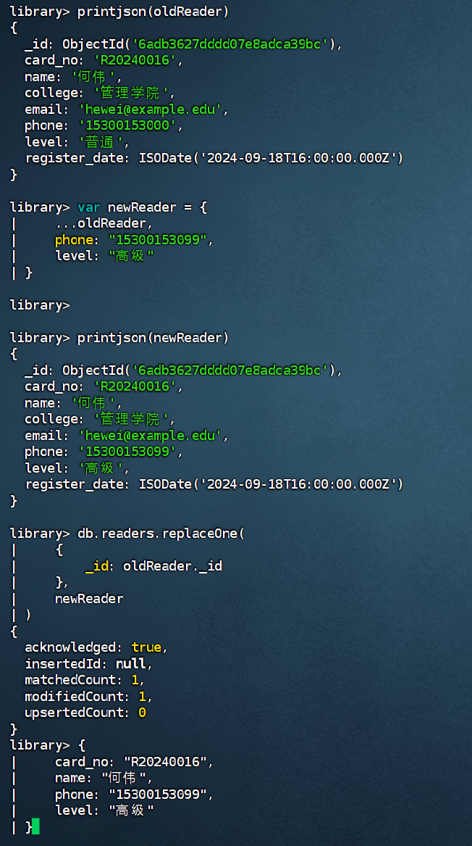  任务四 ST-4：聚合统计（A1—A3）  操作环境：以下聚合语句均在 mongosh 中执行，先输入 use library。统计结果会受任务三修改和时间序列 TTL 影响。  A1．按图书类别统计数量、平均评分和库存区间  db.books.aggregate([  {$group:{_id:"$category",book_count:{$sum:1},  avg_rating:{$avg:"$rating"},  max_stock:{$max:"$stock"},min_stock:{$min:"$stock"}}},  {$sort:{book_count:-1}}  ])  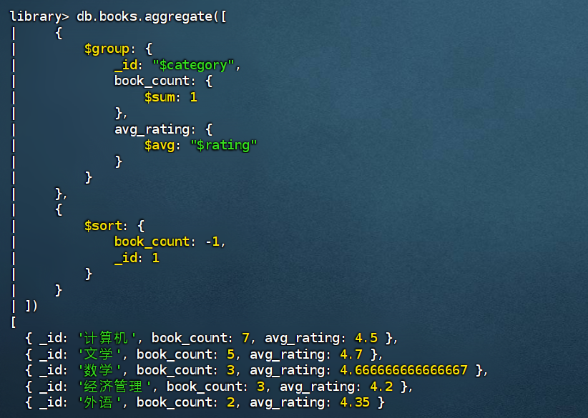  A2．使用 $topN 统计图书数量前五的出版社  db.books.aggregate([  {$group:{_id:"$publisher",total:{$sum:1}}},  {$group:{_id:null,top_publishers:{$topN:{  n:5,sortBy:{total:-1},  output:{publisher:"$_id",total:"$total"}  }}}},  {$project:{_id:0,top_publishers:1}}  ])  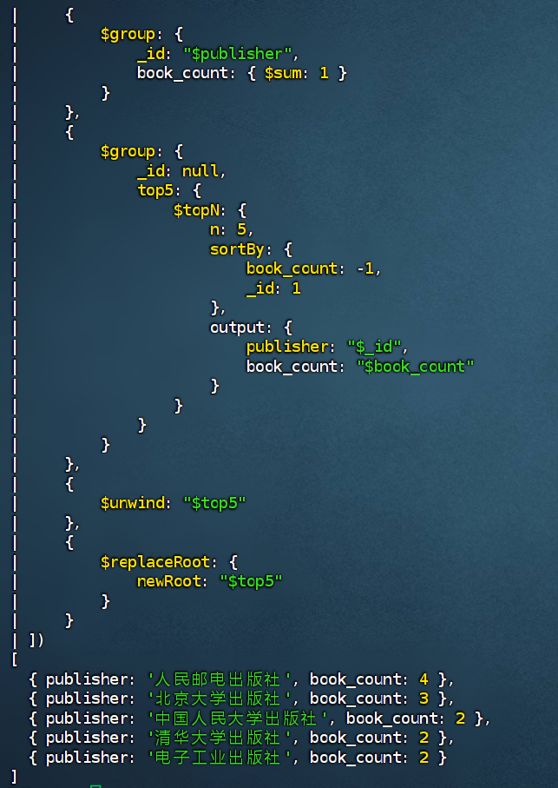  A3．使用 $sortByCount 统计规模最大的图书类别  db.books.aggregate([  {$sortByCount:"$category"},{$limit:1}  ])  预期：原始数据中“计算机”类数量最多（7条）。如果已修改或增删图书，应重新核对。  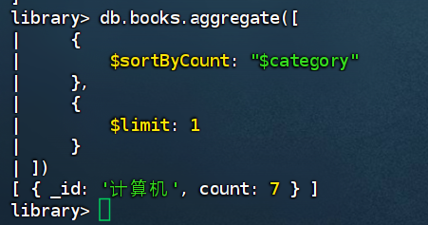  A4．查看评分最高的三本图书及借阅量  db.books.aggregate([  {$sort:{rating:-1,isbn:1}},{$limit:3},  {$project:{_id:0,title:1,rating:1,  borrow_count:1}}  ])  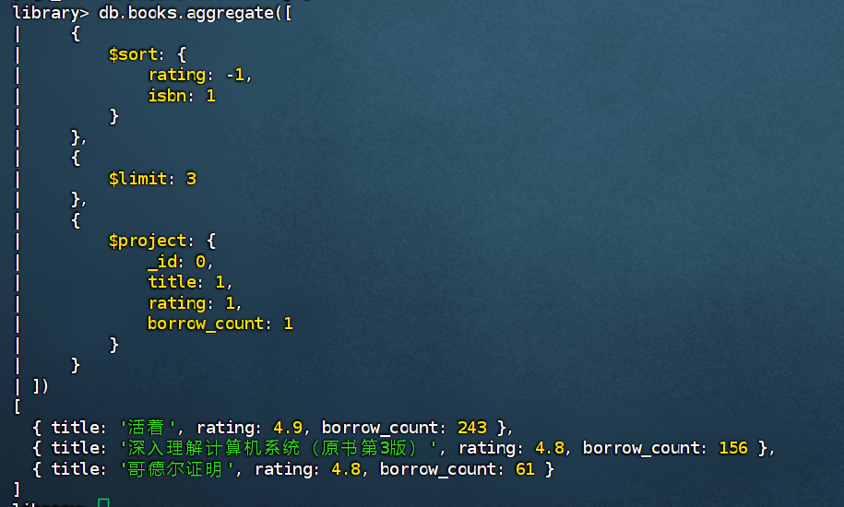  A5．计算图书价格与借阅次数的乘积  db.books.aggregate([  {$project:{_id:0,title:1,price:1,borrow_count:1,  total_value:{$round:[  {$multiply:["$price","$borrow_count"]},2  ]}}}  ])  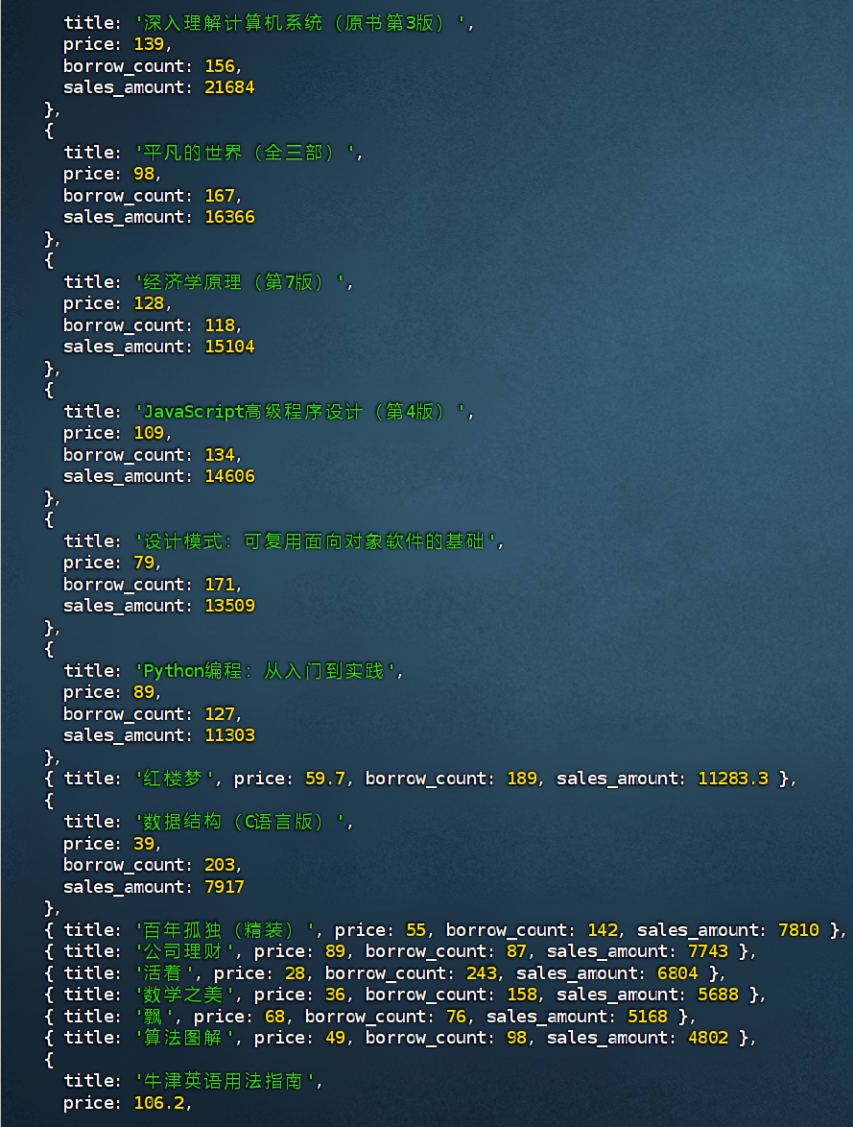  A6．按借阅年份分组统计借阅量  db.borrow_logs.aggregate([  {$group:{  _id:{$dateToString:{format:"%Y年",date:"$borrow_date"}},  total:{$sum:1}  }},  {$sort:{_id:1}}  ])  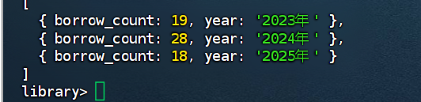  A7．借阅次数最多的五名读者  db.borrow_logs.aggregate([  {$group:{_id:"$reader_card",total:{$sum:1}}},  {$sort:{total:-1,_id:1}},{$limit:5}  ]) 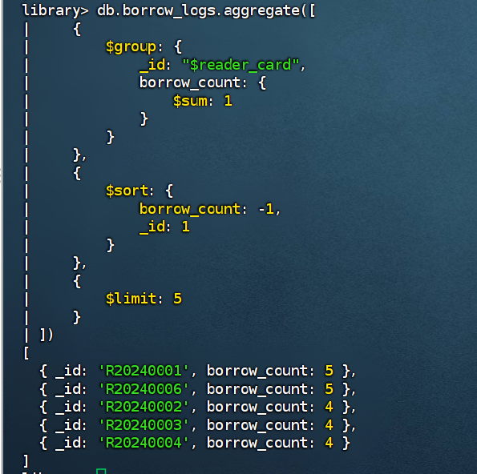  A8．关联读者表，按学院统计借阅量  db.borrow_logs.aggregate([  {$lookup:{from:"readers",localField:"reader_card",  foreignField:"card_no",as:"reader_info"}},  {$unwind:"$reader_info"},  {$group:{_id:"$reader_info.college",  total:{$sum:1}}},  {$sort:{total:-1}}  ])  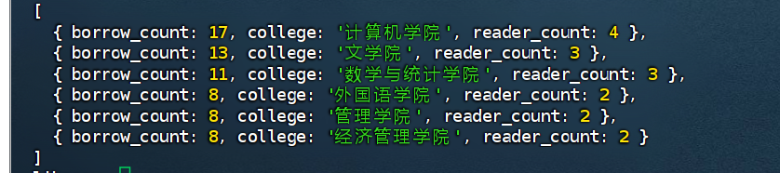  A9．将类别统计结果保存到 category_stats  db.books.aggregate([  {$group:{_id:"$category",book_count:{$sum:1},  avg_rating:{$avg:"$rating"},  max_stock:{$max:"$stock"},  min_stock:{$min:"$stock"}}},  {$merge:{into:"category_stats",on:"_id",  whenMatched:"replace",whenNotMatched:"insert"}}  ])  db.category_stats.find()  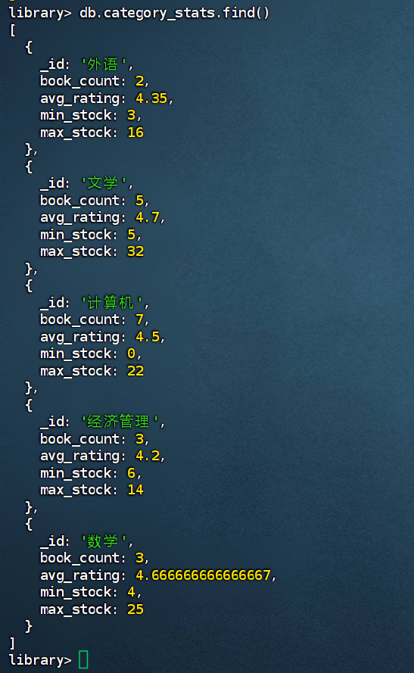  任务四 ST-4：索引设计与查询性能（I1—I5）  1．创建索引  // I1：ISBN 唯一索引（创建前检查有无重复）  db.books.createIndex({isbn:1},{unique:true})  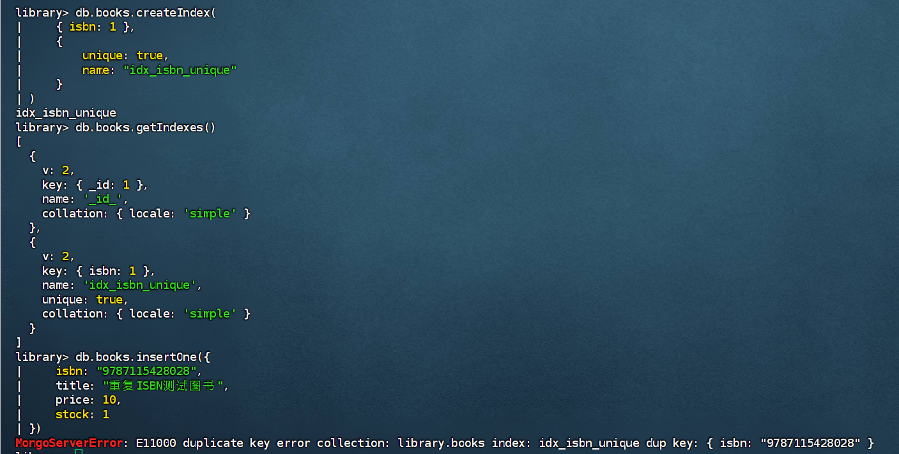  // I2：书名单键索引  db.books.createIndex({title:1})  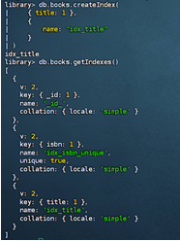  // I3：类别单键索引  db.books.createIndex({category:1})  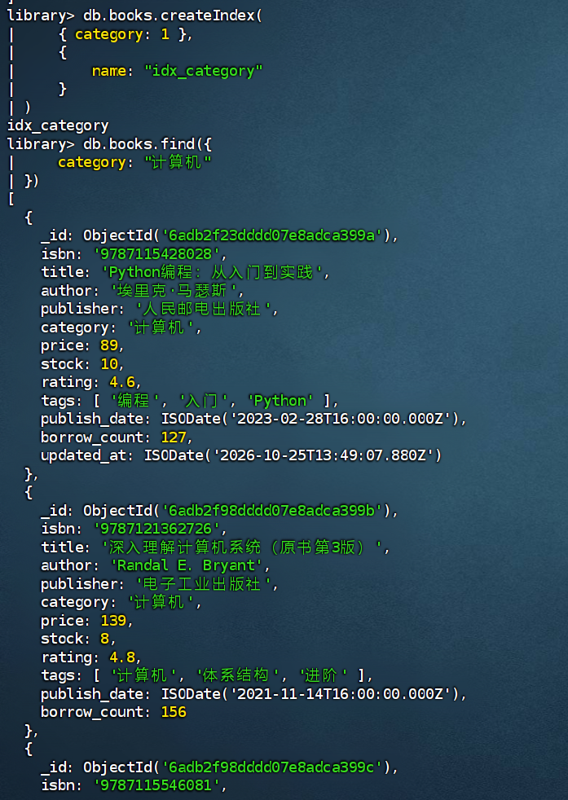  // I4：标签字段多键索引（tags 为数组）  db.books.createIndex({tags:1})  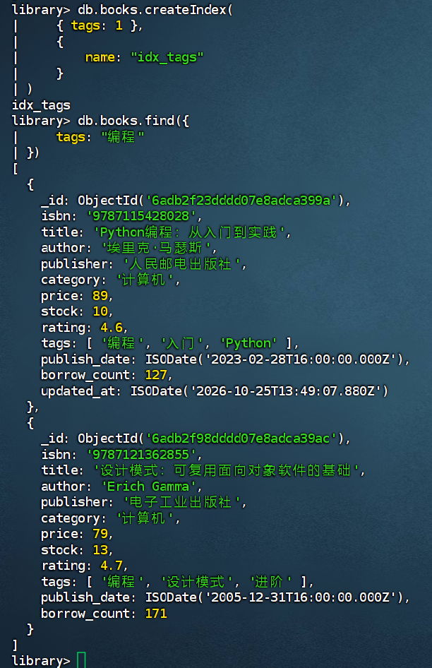  // I5：类别 + 价格复合索引  db.books.createIndex({category:1,price:1})  db.books.getIndexes()  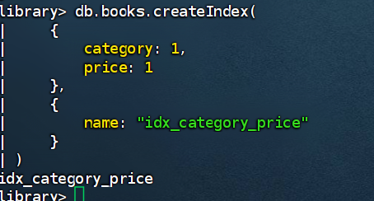  任务四 ST-4：用户权限与安全验证（S1—S3）  S1、S2．创建不同权限的数据库用户  use library  // 为只读用户交互式输入密码  db.createUser({user:"libReader",pwd:passwordPrompt(),  roles:[{role:"read",db:"library"}]})  // 为数据管理用户交互式输入密码  db.createUser({user:"libWriter",pwd:passwordPrompt(),  roles:[{role:"readWrite",db:"library"},  {role:"dbAdmin",db:"library"}]})  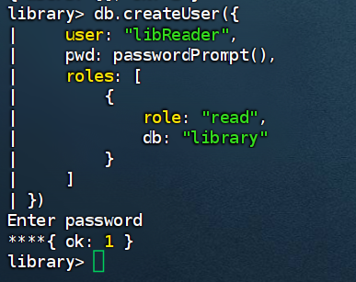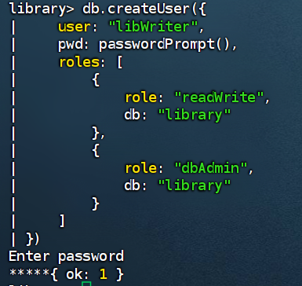  S3．启用认证后分别验证读取与修改权限  # 以下在 CentOS Bash 中执行，先确认管理员可登录  # mongod.conf 中设置 security.authorization: enabled  # 再按重启 mongod  mongosh -u libReader --authenticationDatabase library -p  # 登录成功后，在 mongosh 中测试  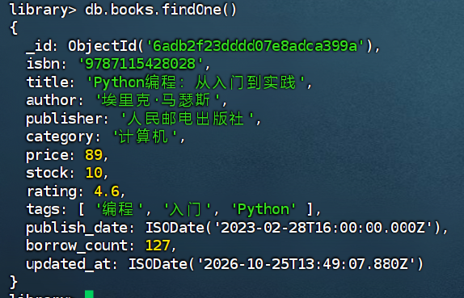  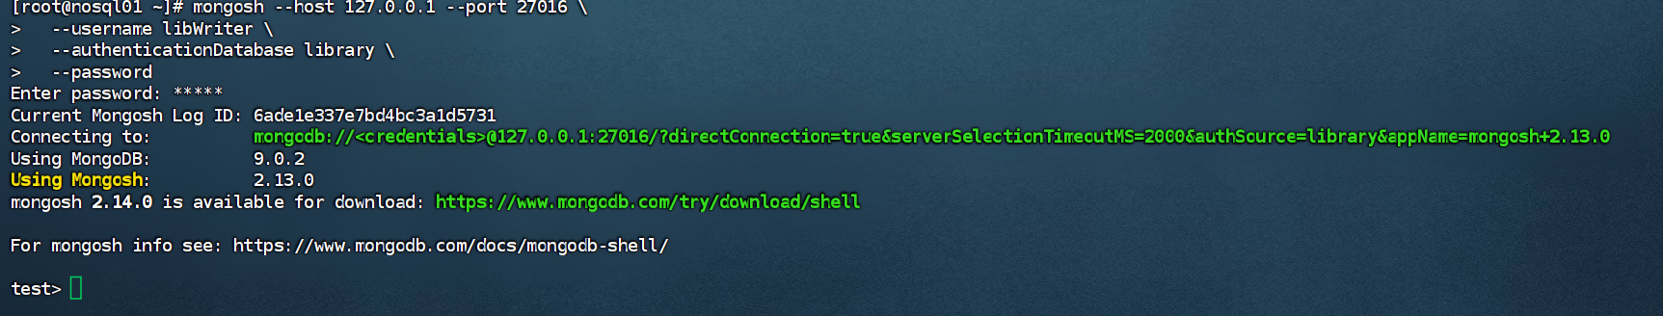  任务五 ST-5：PyMongo 命令行程序设计  1．程序文件与职责  mongodb_connect.py：创建客户端、访问 library、测试数据库连接。  book_manager.py：查询、添加、更新和删除图书。  reader_manager.py：查询、添加和修改读者。  borrow_manager.py：办理借阅及归还。  stat_manager.py：类别统计、借阅统计等功能。  main.py：启动菜单、分派功能、处理异常与退出。  2．PyMongo 连接数据库的核心代码  from pymongo import MongoClient  import os  def connect_db():  uri = os.getenv("MONGO_URI",  "mongodb://127.0.0.1:27017/")  client = MongoClient(uri, serverSelectionTimeoutMS=5000)  client.admin.command("ping")  return client, client["library"]  在 Python 程序与 MongoDB 位于同一服务器、无认证且使用默认端口时，可使用上述默认地址；如果程序在 Windows/PyCharm 运行，应配置 SSH 端口转发或其他安全连接方式，不能直接把远程服务器当作本地 127.0.0.1。  3．程序启动与运行要求  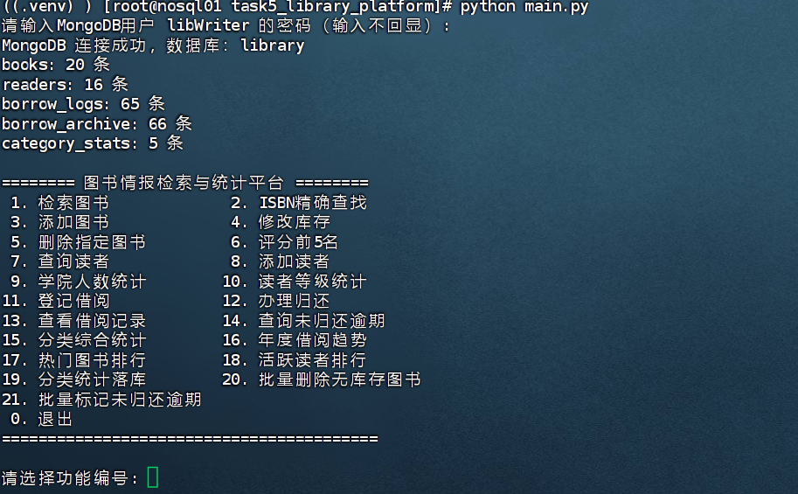
  编号 | 查询条件 | mongosh 命令 | 预期条数
  Q1 | 价格大于80 | db.books.find({price:{$gt:80}}) | 7
  Q2 | 库存小于10 | db.books.find({stock:{$lt:10}}) | 8
  Q3 | 指定ISBN | db.books.find({isbn:{$eq:"9787115428028"}}) | 1
  Q4 | 邮箱为null | db.readers.find({email:{$eq:null}}) | 3
  Q5 | 非人民邮电出版社 | db.books.find({publisher:{$ne:"人民邮电出版社"}}) | 16
  Q6 | 计算机或经济管理 | db.books.find({category:{$in:["计算机","经济管理"]}}) | 10
  Q7 | 计算机且评分>4 | db.books.find({$and:[{category:"计算机"},{rating:{$gt:4}}]}) | 7
  Q8 | 低评分或零库存 | db.books.find({$or:[{rating:{$lt:3.5}},{stock:0}]}) | 1
  编号 | 查询条件 | mongosh 命令 | 预期条数
  Q9 | 书名含 Python | db.books.find({title:{$regex:"Python",$options:"i"}}) | 1
  Q10 | 标签包含编程与入门 | db.books.find({tags:{$all:["编程","入门"]}}) | 1
  Q11 | 标签数量为3 | db.books.find({tags:{$size:3}}) | 12
  Q12 | 存在 tags 字段 | db.books.find({tags:{$exists:true}}) | 17
  Q13 | _id 类型为字符串 | db.books.find({_id:{$type:"string"}}) | 1
  Q14 | 评分排名前5 | db.books.find().sort({rating:-1}).limit(5) | 5
  Q15 | 投影书名价格评分 | db.books.find({},{_id:0,title:1,price:1,rating:1}) | 20
  Q16 | 类别去重 | db.books.distinct("category") | 5类
  任务 | 检查依据 | 记录／分析
  ST-1 | MongoDB 服务与连接 | 能够使用 SSH、mongosh 进行连接；服务状态与版本需附终端输出。
  ST-2 | 集合类型与数量 | 原始配套数据为 books 20、readers 16、borrow_logs 66；实际入库数量需现场核对。
  ST-3 查询 | Q1—Q16 | 已整理相应查询语句及原始匹配数，执行后对照筛选结果和返回字段。
  ST-3 修改 | U1—U4 | 查看 matchedCount、modifiedCount 与修改前后字段变化。
  ST-3 删除 | D1—D3 | 先预览和备份，谨慎执行；D2 原始预期 0 条，时间序列删除需验证版本兼容性。
实验内容与实验步骤和结果
心得体会 | 本次“图书情报检索与统计平台”综合实训覆盖环境检查、数据建模、查询与变更、聚合及索引、PyMongo 程序设计和 Compass 验收六个方面。通过分阶段操作，可以将数据库底层能力、程序业务操作与最终验收证据联系起来。  任务一至三让我理解了 CentOS、FinalShell、mongosh 之间的职责区分，学习了固定集合、时间序列集合和视图的用途；同时练习了条件筛选、数组检索、排序投影以及记录的更新、删除和替换。导入 Extended JSON 时需要保留日期类型，删除和更新前应先查询确认。  任务四进一步体现了 MongoDB 聚合管道和索引机制的价值。$group、$lookup、$merge 等阶段可以将分散的业务数据整理为分类统计、年度借阅统计和学院借阅情况；唯一索引保证 ISBN 不重复，而 explain 可以帮助检查查询计划。权限部分提醒我，在启动认证之前必须确认管理员入口。  任务五将数据库操作封装为 Python 命令行菜单，说明实际软件应兼顾业务规则、输入校验、失败提示、资源释放和一致性。对于借阅时间序列数据，不能简单假设所有文档都可以像普通集合那样修改，应设计适合的历史与当前状态存储方式。  任务六让我理解到“写出查询命令”与“完成验收”不同：需要在 Compass 中核对集合类型、查询结果、聚合结果、视图及导出数据，并用程序截图证明业务功能。此前把借阅 TTL 从任务书要求的两年改为五年，也说明技术方案修改必须明确记录并说明理由。  综合来看，本实训最重要的收获是建立从数据库建模、应用程序实现到交付验收的完整工作链条。最终提交前还应根据真实运行结果补齐截图、检查数量及权限状态，并确认代码和报告表述保持一致。
注：如果填写内容超出表格，自行添加附页。

